Diese Software wurde im Dezember 2017 im Rahmen des Informatik Unterrichts bei Dr. Bernd Jakob am Gymnasium Ernestinum Coburg erstellt. Sie dient zum Einüben der 4 Grundrechenarten.

In dieser Brochüre finden sie:

* Featureübersicht
* Beispiele zur Funktion der Software
* Quellcode der Software

Math-Trainer

Addieren, Subtrahieren, Multiplizieren, Dividieren & Potenzieren natürlicher Zahlen ganz einfach üben.

©Valentin Herrmann

**Features:**

* **Allgemeines:**
  + **Startseite mit Titelbild, Start- & Verlassenschaltfläche**
  + **Sofortiges Zurückkehren zur Startseite durch die Cancelschaltfläche**
* **Auswahl der Rechenarten**
  + **Addieren, Subtrahieren, Multiplizieren, Dividieren, Potenzieren**
  + **Beliebig viele Rechenarten gleichzeitig wählbar**
* **Auswahl des Zahlenraums für die Edukte**
  + **Auswahl für jedes Edukt getrennt**
  + **Natürliche Zahlen ohne Höchstwert**
  + **Prüfung bei der Eingabe, ob es sich um natürliche Zahlen handelt**
* **Eingabe der Anzahl der zu rechnenden Aufgaben**
  + **Prüfung bei der Eingabe, ob es sich um natürliche Zahlen handelt**
  + **Höchstens eine Billionen Aufgaben**
* **Rechnen der Aufgaben**
  + **Zufällige Auswahl einer der zuvor ausgewählten Rechenarten**
  + **Zufällige Auswahl beider Edukte aus den zuvor festgelegten Zahlenräumen**
  + **Anzeige der jeweiligen Aufgabe in der Form “1 + 1 = “**
  + **Eingabefeld direkt unter der Aufgabe**
  + **Prüfung bei der Eingabe, ob es sich um eine Zahl handelt**
  + **Zwei Versuche pro Aufgabe**
  + **Einen Punkt für die richtige Lösung im ersten bzw. einen halben Punkt im zweiten Versuch**
* **Abschlussübersicht**
  + **Aufgabe mit Lösung & letzten Lösung des Nutzers**
  + **Anzeige der erreichten Punktzahl & der Maximalpunktzahl**
  + **Ausgabe als Datei**

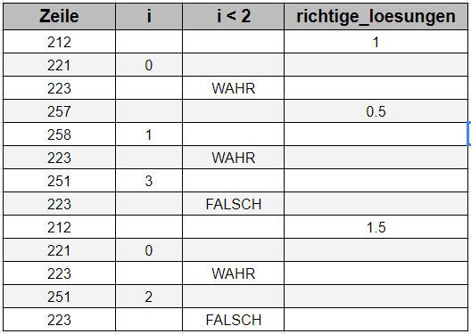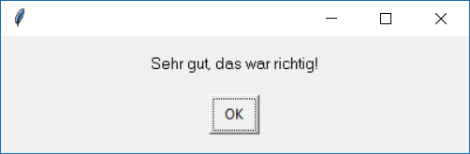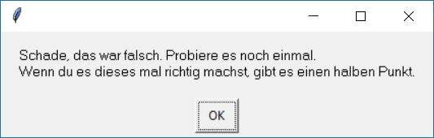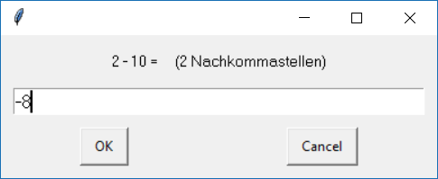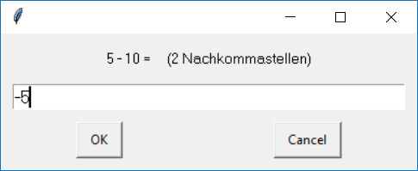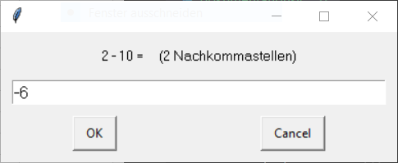

i += 2

while i<2:

while i<2:

i = 0

richtige_loesungen += 1

while i<2:

while i<2:

i += 2

i += 1

richtige_loesungen -= 0.5

i = 0

while i<2:

richtige_loesungen += 1